1. 

Apellido y Nombre:Ontiveros German Jonatan Fabian

LU: 0309

DNI: 35555898

Correo electrónico: fabianontiveros_7@hotmail.com

Año Lectivo: 2021

**Fundamentos de Programación Web**

Trabajo Práctico N°1: Fundamentos de Programación Web

UNJu – Facultad de Ingeniería

1. Conceptualizar las palabras claves y brinde ejemplos donde se solicite
   1. **HyperText:** en informática, es el nombre que recibe el texto que en la pantalla de un dispositivo electrónico conduce a otro texto relacionado. La forma mas habitual de hipertexto en documentos es la de hipervínculos o referencias cruzadas automáticas que van a otros documentos (lexías)
   2. **Links:** un link es un elemento que, en un documento digital, establece un vinculo con otro recurso. De esta menera, apelando a un protocolo y a una red, un link se constituye como una herramienta que facilita el acceso a diferentes datos
   3. **Static Pages:** una web estatica es aquella pagina enfocada principalmente a mostrar una información, donde el navegante se liminta a obtener dicha información, sin poder interactuar con la pagina web visitada
   4. **Dynamic Pages:** una web dinámica es aquella que contiene aplicaciones dentro de la propia web, otorgando mayor interactividad con el navegante
   5. **Dominio (5 ejemplos):** es el nombre único e irrepetible que se le da a un sitio en internet para que las marcas (propietarias de dichas página) sean identificadas de forma cómoda y sencilla por los usuarios y sus clientes
      1. .com: sitio web de uso comercial
      2. .net: su significado es red y se relaciona con empresas de servicios de internet
      3. .org: organización sin fines de lucro, ONG, etc
      4. .edu: se usa para instituciones de educación
      5. .info: sitio informatico
   6. **Web Browser (3 ejemplo):** es un programa que permite ver la información que contiene una pagina web. El navegador interpreta el código HTML generalmente en el que esta escrita la pagina web y lo presenta en pantalla permitiendo al usuario interactuar con su contenido y navegar
      1. Google Chrome: es un navegador web de código propietario desarrollado por goole y compilado con base en componentes de código abierto
      2. Opera: es un navegado web y suite de internet creado por la empresa noruega, capaz de ralizar multiples tareas como navegar por sitios web, gestionar correos electrónicos, etc y funciona como cliente Bitorrent
      3. Safari: es un navegador web de código cerrado desarrollado por Apple inc.
   7. **HTTP:** Hyper Text Transfer Protocol es el protocolo de alto nivel del world wide web que rige el intercambio de mensajes entre clientes y servidores web. Es un protocolo genérico orientado a objetos que no mantiene la conexión entre transacciones. Ha sido especialmente diseñado para atender las exigencias de un sistema hipermedia distribuido como es el world wide web
   8. **HTTPS:** Hiper Text Transfer Protocol Secure, es un protocolo de comunicación de internet que protege la integridad y la confidencialidad de los datos de los usuarios entre sus ordenadores y el sitio web
   9. **Front-end:** el front-end es la parte del desarrollo web que se dedica a la parte frontal de un sitio web, en pocas palabras del diseño de un sitio web, desde la estructura del sitio hasta los estilos como colores, fondos, tamaños, hasta llegar a la animación y efectos. Un front-end es la persona que se dedica básicamente al diseño web, pero esto no significa que no toque el codigo
   10. **Back-end:** el back-end procesa la información que alimentara el front-end de datos, es la capa de acceso a los datos, ya sea de un software o de un dispoisitivo en general, es la lógica tecnológica que hace que una pagina web funcione lo que queda oculto a ojos del visitante. Back-end de una solución, determina que tan bien ejecutara la aplicación y que experiencia positiva o negativa, obtendrá el usuario de su uso
2. ¿Qué es API? ¿Qué quiere decir API Publica y Privada? Ejemplo

El termino API es una abreviatura de Application Programming Interfaces, que significa Interfaz de Programacion de Aplicaciones. Se trata de un conjunto de definiciones y protocolo que se utiliza para desarrollar e integrar el software de las aplicaciones, permitiendo la comunicación entre dos aplicaciones de software a travez de un conjunto de reglas.

Ai pues, podemos hablar de una API como una especificación formal que establece como un módulo de un software se comunica o interactúa con otro para cumplir una o muchas funciones. Una de las principales funciones de la API es poder facilitarle el trabajo a los desarrolladores y ahorrarles tiempo y dinero

* API abierta o publica: son APIs que pueden ser utilizadas por cualquier empresa o desarrollador. El término “publica” o “privada” significa que la API solo esta disponible para otras empresas y desarrolladores y no exclusivamente para el equipo interno de la organización que la desarrollo. Ejemplos; Google Maps, Facebook, Twitter, Trello
* API privada: son APIs de uso exlcusivo de las organizaciones para las cuales fueron desarrolladas. Esas interfaces dan acceso a sistemas y datos internos de las empresas, solo pueden acceder a ellas sus propios desarrolladores. Ejemplo

1. Explique con sus palabras como funciona la arquitectura Cliente-Servidor. A través de un diagrama, exponga con un ejemplo simple los pasos que suceden automáticamente entre un cliente y un servidor

Un sistema cliente-servidor es un sistema distribuido en el cual algunos sitios son sitios “clientes” y algunos son “servidores”, todos los datos residen en los sitios servidores, todas las aplicaciones son ejecutadas en los sitios clientes

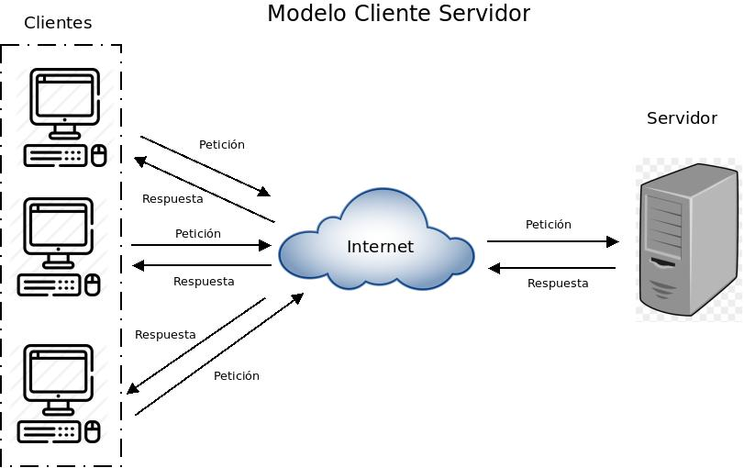

1. Cualquier página web esta constituida por 3 tecnologías base HTML, CSS y JavaScript que los navegadores web pueden entender. Explique con sus palabras la función que cumple en una página web:

En una pagina web la función que cumple cada tecnología es:

1. HTML: es el componente mas básico de la pagina web. Define el significado y la estructura del contenido web
2. CSS: es un lenguaje usado para definir la presentación de un documento estructurado escrito en HTML y derivados. La idea que se encuentra detrás del desarrollo de CSS es separar la estructura de un documento de su presentación
3. JavaScript: es el lenguaje de programación encargado de dotar de mayor interactividad y dinamismo a la pagina web.

Para un correcto funcionamiento de la pagina web los tres son indispensables, debido a que HTML, CSS y JavaScript son reconocidos como lenguajes nativos de la web

1. Mencione y describa por lo menos 3 características de Sessiones y Tokens
   1. Session:
      1. permite al navegador almacenar información y tenerla disponible para cuando el usuario se conecte al sitio
      2. Cookies: permite a los usuarios ser reconocidos en un sitio web de forma que cualquier cambio que realice
      3. Almacenamiento: las sesiones almacenan datos para usuarios de manera individual usando un ID de usuario
   2. Tokens:
      1. Envió de datos por login: el servidor almacena datos que el usuario envía a través de un formulario
      2. Almacenamiento de toque: el navegador almacena los tokens del usuario para futuras consultas
      3. Envió de token para futuros accesos: el navegador envía el token almacenado al servidor para informar que es el mismo usuario ya autentificado anteriormente
2. ¿Cuál es la función que cumplen los servidores web?

Un servidor web es un software que forma parte del servidor y tiene como misión principal devolver información cuando recibe peticiones por parte de los usuarios. En otras palabras, es el software que permite que los usuarios que quieren ver una pagina web en su navegador puedan hacerlo

1. ¿Qué son las librerías y los framework? ¿Cuál es su propósito?

* Un framework es una especie de plantilla, un esquema conceptual, que simplifica la elaboración de una tarea, ya que solo es necesario complementarlo de acuerdo a lo que se quiere realizar. En otras palabras facilita la elaboración de proyectos ofreciendo una serie de características y funciones que aceleran el proceso, reduciendo los errores y favoreciendo el trabajo colaborativo.

Ejemplo para front-end: AngularJs, React, VueJS

Ejemplo para back-end: Laravel, Django, Spring Boot

* Una librería es una serie de códigos para ser reutlizados dentro de un proyecto. El objetivo es hacer mas fácil y rápido el desarrollo de ciertas funciones dentro de el proyecto

Ejemplo para front-end: JQuery, html5Sql, RequireJS

Ejemplo para back-end: java, phyton, javaScript

1. ¿que son los servicios Cloud? ¿cuan importantes son hoy en dia?

Un servidor Cloud es un servidor informático alojado en la nube. Esto significa que la estructura del servidor y sus recursos están distribuidos en varias maquinas. La conexión al mismo se realiza a través de internet.

Los servicios cloud proporcionan a los usuarios acceso a los datos donde quiera que estén, siempre que haya una conexión a internet. Ejemplos de servicios cloud:

* Google apps: brinda el servicio de aplicaciones como gmail, google talk, google calendar, etc.